 | I NSTITUTO FEDERAL DO RIO GRANDE DO NORTE  CAMPUS NATAL – CENTRAL  DIRETORIA ACADÊMICA DE GESTÃO E TECNOLOGIA DA INFORMAÇÃO

Disciplina: Sistemas Elétricos
Prof: José Álvaro de Paiva
Aluno(a): ________________________________Data:___/___/___ Turma: 3.405

2ª Avaliação do 1º Bimestre
- Dadas as ondas senoidais abaixo, determine:
- A representação Fasorial dos dois sinais.
- O ângulo de defasagem θ entre a tensão e a corrente e o respectivo fator de potência;
- As potências Aparente, Ativa e reativas de um circuito que apresente estes sinais.
(Valor: 2,5 ponto)
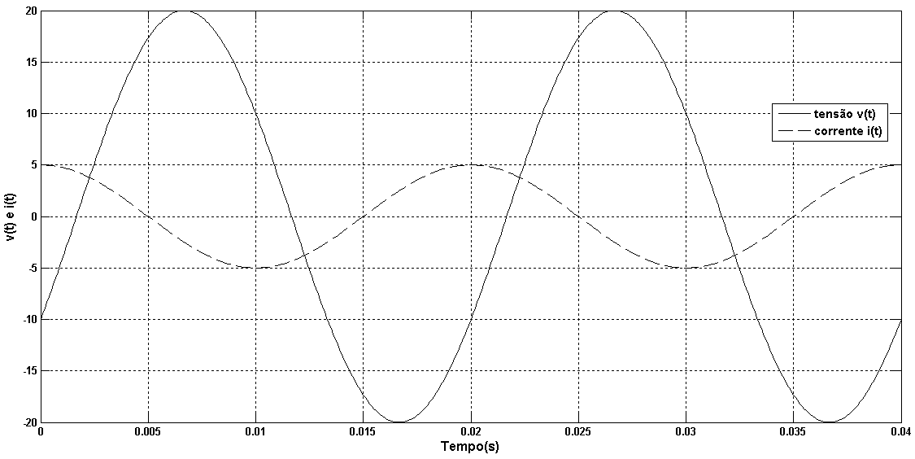

- Dado o circuito RLC a seguir, determine:
- A Impedância equivalente e a Corrente Total do circuito.
- A defasagem angular entre a tensão V_{fonte} e a corrente I com o respectivo fator de potência;
- As tensões V_{Z1} e V_{Z2} com os respectivos diagramas fasoriais;
- As potências: aparente, ativa e reativa do circuito.
- Como podemos observar, este circuito apresenta uma impedância total com características predominantemente capacitiva. Qual o valor do capacitor adicional capaz de anular o ângulo de defasagem entre tensão e corrente tornando o fator de potência igual a 1?
(Valor: 2,5 pontos)
R₁=40Ω
X_{C1}=50Ω
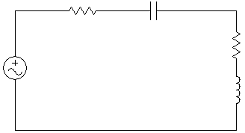
V_{fonte} = 110V/60 Hz/0º
R₂=50Ω
X_{L2}=10Ω
I
Formulário
Sinal Senoidal  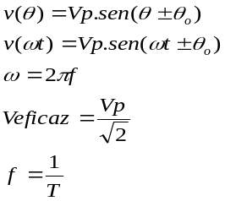 | Potências Elétricas  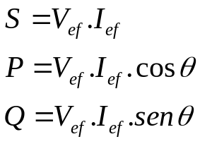
Circuitos RL  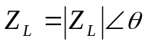  onde  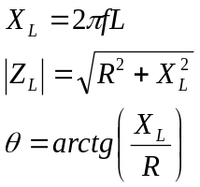 | Circuitos RC  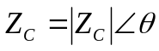  onde  